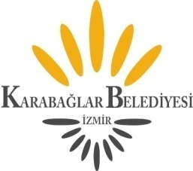

KARABAĞLAR BELEDİYE MECLİSİ

09.10.2020
Cuma Saat:17.00

01.10.2020 TARİHLİ GÜNDEMİN DEVAMI

- 01.10.2020 Tarihinden sonra sonuçlanan raporlar.

- (73/2020) - 5393 Sayılı Belediye Kanunu’nun 41.maddesi gereğince hazırlanan 2021 Yılı Performans Programının oyçokluğu ile uygun görüldüğüne ilişkin Plan ve Bütçe Komisyonu Raporu.
- (74/2020) - 5393 Sayılı Belediye Kanunu’nun 61. ve 62.maddeleri gereğince hazırlanan 2021 Mali Yılı ve izleyen iki yılın Gelir - Gider Tahminleri ile 13 maddeden ibaret bütçe kararnamesinin oyçokluğu ile uygun görüldüğüne ilişkin Plan ve Bütçe Komisyonu Raporu.

- Dilek ve temenniler.
- Toplantıya katılamayan üyelerin mazeretlerinin görüşülmesi.
- Meclis toplantı gün ve saatinin tespiti.

